Лекция № 7

Расчет производительности полувибрационных (гирационных) и вибрационных (инерционных) грохотов.
На процесс грохочения решающее влияние оказывают физические свойства рассеиваемого материала. Каждому материалу присуща своя «грохотимость». Поэтому производительность грохота с высокой степенью надежности можно установить только на основании предварительных опытов грохочения данного материала в аналогичных условия.
При проектировании обогатительных фабрик размеры грохотов выбирают по ориентировочным, усредненным показателям их производительности.
В основу расчета принимают производительность грохота по исходному материалу или по подрешетному продукту в м³/ч на 1 м² площади сита при данном размере отверстий. Конкретные условия грохочения учитываются введением ряда коэффициентов, зависящих от характеристики крупности исходного материала, эффективности грохочения, формы зерен, способа грохочения (сухого или мокрого) и других условий.
Производительность грохота по исходному материалу определяется по формуле:
Q=Fgδklmnop, т/ч;
где F – рабочая площадь сита, м²;
g – средняя производительность на 1м² поверхности сита, м³/ч;
δ - насыпной вес грохотимого материала, т/м³;
k - коэффициент, учитывающий влияние мелочи;
l - коэффициент, учитывающий влияние крупных зерен;
m - коэффициент, зависящий от эффективности грохочения;
n - коэффициент, учитывающий влияние формы зерен;
o - коэффициент, учитывающий влияние влажности;
p - коэффициент, учитывающий влияние способа грохочения.
Рабочая (полезная) площадь сита определяется:
F=0,85BL, м²;
где B и L- ширина и длина короба, м. Если в типовых характеристиках указываются размеры сита грохота, то коэффициент 0,85 опускается.
Производительность двухситных грохотов рассчитывается по верхнему и нижнему ситам. Эффективная рабочая площадь нижнего сита принимается равной 0,7F, ввиду неполного использования его, так как питание на сито поступает не только в начале сита, но и по всей его длине.
В этом случае требуемая площадь верхнего сита определится:
F₁= Q_{исх}/gδklmnop, м²;
Требуема площадь второго сита: F₂= 0,7F₁.
Производительность трехситных грохотов рассчитывается практически аналогично:
- площадь I (верхнего сита): F₁= Q_{исх}/gδklmnop, м²;
- площадь II (среднего сита): F₁= Q_{исх} – Q_{от} /gδklmnop, м²;
где Q_{от} – массовая производительность по верхнему отсеваемому классу, т/ч;
- площадь III (нижнего сита): F₃= 0,7F₂.

Дуговые (гидравлические) грохоты

Дуговые грохоты применяют для мокрого грохочения материала крупностью 12-0,074 мм и в качестве обезвоживающих аппаратов. Рабочая поверхность грохота собрана из проволок клиновидного сечения, укрепленных на раме, выгнутой по дуге окружности радиуса 500-800 мм. Обычно длина сита принимается равной ¼ длины окружности.
У классифицирующих дуговых грохотов щелевидные отверстия между проволоками расположены поперек потока пульпы, а у обезвоживающих грохотов – вдоль потока.
Пульпа поступает в приемную коробку над грохотом и по касательной на рабочую поверхность. Под действием центробежной силы из движущегося потока мелочь и вода просачиваются через решетку, а крупные фракции сходят с нее через разгрузочный желоб.

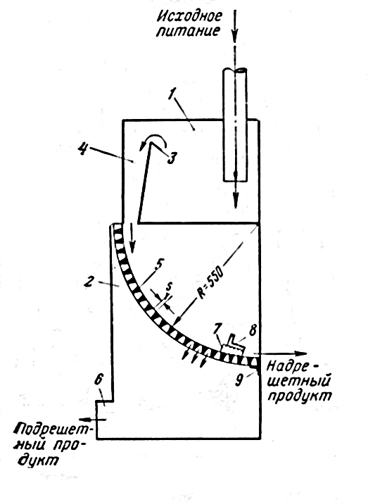

Рис. 7.1. Схема дугового грохота: 1 – приемная коробка; 2 – рама; 3 – кромка стенки кармана; 4 – карман; 5 – просеивающая поверхность; 6 – разгрузочный патрубок для подрешетного продукта; 7 – клинья для крепления решетки; 8 – уголок для поддержания решетки; 9 – опора для решетки

Дуговые грохоты могут работать с самотечной подачей пульпы (начальная скорость потока 0,5-3 м/с) и с подачей питания насосами (скорость потока на входе 6-10 м/с).
Содержание твердого в питании колеблется от 7-70%.
Объемная производительность дуговых грохотов определяется:
Q=160Fv, м³/ч;
где F – площадь живого сечения решетки, м2;
v – скорость подачи пульпы, м/с.
Объемная производительность по подрешетному продукту определяется: Q=1375Fv√h_{о}/R, м³/ч;
где h_{о} – начальная толщина потока, мм;
R – радиус решетки, мм.

Плоский гидравлический грохот

Гидравлические грохоты с плоской решеткой или ситом подразделяют на два типа, отличающихся принципом действия: гидрогрохоты с непогруженным ситом (ГПГ) – грохот плоский гидравлический; гидрогрохоты с полупогруженным ситом (ГВП) – грохот вибрационный плоский. В первом случае перемещение материала по наклонной просеивающей поверхности происходит за счет начальной скорости пульпы и силы тяжести, во втором – за счет направленных вибраций, сообщаемых грохоту.

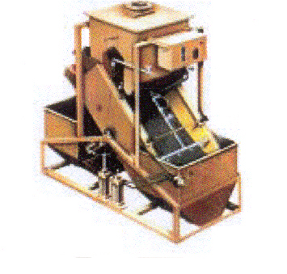
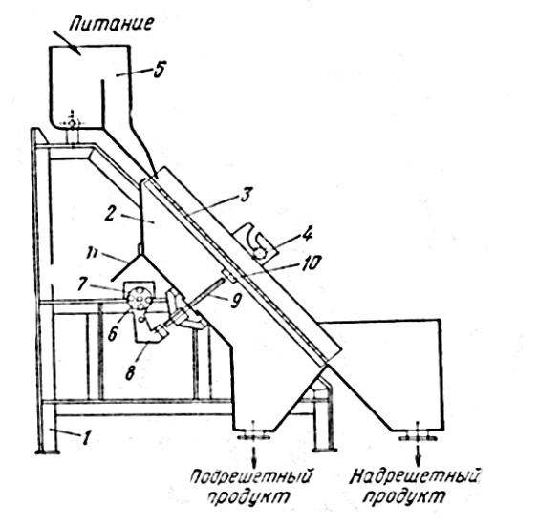

Рис. 7.2. Схема и общий вид гидравлического грохота ГПГ 0,75: 1 –рама; 2 – короб; 3 – решето; 4 – зажим для крепления сита; 5 – коробка для питания; 6 – приводной вал; 7 – водило; 8 – ударник; 9 – боек; 10 – поперечная планка сита; 11 – защитный козырек

Питание подается на грохот в виде пульпы через питающую коробку. Грохот снабжен ударным механизмом для стряхивания сита с целью его очистки от «трудных» зерен. Материал, продвигаясь по поверхности сита, разделяется на верхний и нижний продукты за счет силы тяжести, угла наклона (45-55⁰) и сотрясательного движения поверхности грохочения.
Для повышения общей производительности грохоты могут собираться из нескольких параллельных секций (1-6) с общим приводным валом. Питание подается на каждую секцию отдельно, для чего предусматривается специальный пульподелитель. Средняя производительность одной секции (в зависимости от размера щели) по потоку пульпы 20-60 м³/ч.
Грохот ГПГ применяется для мокрого грохочения мелких и тонких материалов в циклах измельчения (Размер отверстий сита 1-0,09 мм).

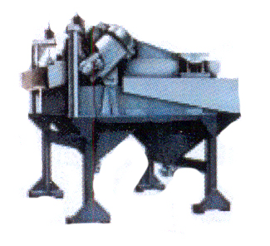
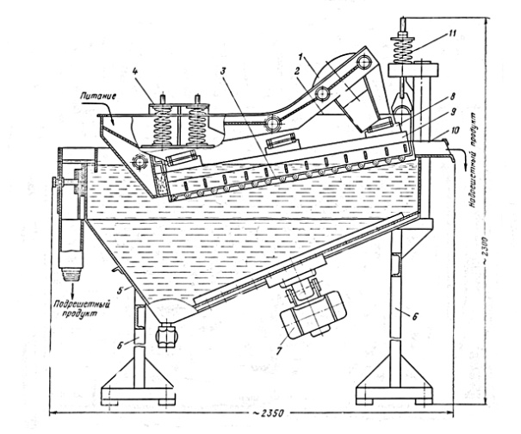

Рис. 7.3. Схема и внешний вид вибрационного гидрогрохота с полупогруженным решетом ГВП1: 1 – дебалансный вибовозбудитель; 2 – короб; 3 – сито; 4 – пружина; 5 – ванна; 6 – опорная рама; 7 - моторный вибровозбудитель; 8 – клин; 9 – брус; 10 – лоток; 11 - пружина.
Сито грохота, установлен под углом 8-10⁰ и на 2/3 погружен в ванну с пульпой. Под действием дебалансных вибровозбудителей грохот совершает прямолинейные колебания, направленные под углом 30⁰ к поверхности решетки. Под влиянием вибраций происходит просеивание мелких частиц под решето и транспортирование надрешетного продукта вдоль грохота к его разгрузочному (верхнему) концу. Регулирование амплитуды вибраций короба с ситом производится изменением положения дебалансов в корпусе вибровозбудителя.
Для предотвращения скопления материала на днище ванны на ней закреплен моторный вибровозбудитель, включаемый периодически.
Применяются для тонкого грохочения продуктов на ситах с отверстиями от 0,5 до 0,1 мм.

Процессы дробления и измельчения

Процессы дробления и измельчения применяются для доведения минерального сырья до необходимой крупности, требуемого гранулометрического состава или заданной степени раскрытия минеральных сростков. При этом зерна разрушаются под действием внешних сил преимущественно по ослабленным сечениям, имеющим трещиноватости или другие дефекты структуры, при переходе предела прочности материала на сжатие, растяжение, изгиб и сдвиг.
Различные способы дробления и измельчения отличаются видом основной необратимой деформации.
Основные способы разрушения:
1. Раздавливание- разрушение, возникающее при превышении предела прочности при сжатии.

2. Раскалывание – разрушение, возникающее при превышении предела прочности при растяжении.

3. Удар – разрушение, возникающее при динамических нагрузках на зерно.

4. Истирание- разрушение, возникающее при превышении предела прочности при сдвиге.

5. Излом – разрушение, возникающее при превышнии предела прочности при изгибе.

Выбор способа дробления зависит от физических свойств руды, исходной и конечной крупности продуктов. Наиболее предпочтительные способы разрушения:
- для твердых руд – удар, раздавливание;
- для хрупких – раскалывание и излом;
- для вязких – раздавливание и истирание.
Разрушение руды при крупном дроблении производят раздавливанием и раскалыванием, при среднем и мелком – ударом и истиранием.

При дроблении и измельчении заметное влияние оказывают физико-механические свойства горных пород, такие как: прочность (крепость), дробимость, измельчаемость, абразивность.
1. Прочность (крепость) – это способность горных пород противостоять разрушению под действием внешних сил. Она характеризуется предельными напряжениями, которые могут быть созданы в опасном сечении тела при разных видах разрушающих воздействий. Наиболее выгодным видом деформирующего разрушения является растяжение (раскалывание), но по конструктивным соображениям в современной практике дезентеграции основным разрушающим воздействием является раздавливание.
Для характеристики прочности горных пород используют величину предельного напряжения на сжатие либо коэффициент крепости (f), разработанный проф. М.М. Протодьяконовым.
По шкале Протодьяконова все горные породы делятся на 10 категорий, характеризуемых коэффициентом крепости от 0,3 для самых слабых (плывуны, болотистый грунт) до 20 для наиболее прочных пород (железистые кварциты и базальты). От коэффициента крепости зависит число стадий дробления.
2. Дробимость – это обобщающий параметр, характеризующий энергоемкость процесса дробления. Энергоемкость процесса дробления зависит от механических свойств горных пород, таких как: упругость, прочность, пластичность, влажность, абразивность).
Дробимость оценивают по индексу чистой работы дробления (W_{i}) и типовым характеристикам разгрузки стандартных дробилок. (Например, для медных руд W_{i} =7,13 кВтч/т; для железных руд W_{i}=!7,5 кВтч/т).
3. Измельчаемость руды оценивают по удельной производительности лабораторной мельницы по вновь образованному расчетному классу, при измельчении аналоговой и исследуемой руды в мельницах барабанного типа.
4. Абразивность - способность горных пород изнашивать рабочие органы в процессе дробления (измельчения) при трении. За критерий абразивности (А_{i}) принимают, суммарную потерю в массе стержня из незакаленной стали, истирающегося о поверхность образца породы своим торцом в течение 10 минут. (для медных руд А_{i} =0,147 г; для железных руд А_{i}=0,775 г). От показателя абразивности зависит выбор формы сечения футеровочных плит и материала для их изготовления.

Классификация дробильного оборудования

По технологическому назначению все машины, применяемые для разрушения кусков руды, делятся на две основные разновидности: дробилки и мельницы.
В дробилках между дробящими деталями всегда имеется некоторый зазор, заполняемый материалом при работе под нагрузкой и остающийся свободным при работе на холостом ходу.
В мельницах измельчающие детали отделяются друг от друга слоем материала только под нагрузкой, а при работе на холостом ходу они соприкасаются.
Дробилки, благодаря наличию некоторого «калибрующего» зазора выдают преимущественно крупный продукт с относительно небольшим количеством тонких фракций. Мельницы, где рабочий зазор между измельчающими телами приближается к нулю, выдают преимущественно порошкообразный продукт, с преобладанием мелких фракций.

В зависимости от способа разрушения материала дробилки делятся на:
1. Щековые – разрушение материала раздавливанием, раскалыванием и частичным истиранием в рабочем пространстве, образованном двумя щеками, при их периодическом сближении (крупное дробление).

2. Конусные - материал дробится раздавливанием, изломом и частичным истиранием между двумя коническими поверхностями, одна из которых движется эксцентрично по отношению к другой (крупное,
среднее и мелкое дробление).

3. Валковые дробилки - раздавливание материала между валками, вращающимися на встречу друг другу или между валками и колосниковой решеткой.

4. Ударные дробилки – делятся на молотковые и роторные – основной способ разрушения удар шарнирно подвешенных молотков или жестко укрепленных бил.

Молотковая дробилка Роторная дробилка

Применяются в основном для среднего и мелкого дробления, а также для крупного дробления хрупких пород.

СПИСОК РЕКОМЕНДОВАННОЙ ЛИТЕРАТУРЫ

1. Андреев С. Е., Перов В. А., Зверевич В. В. Дробление, измельчение и грохочение полезных ископаемых. - М.: Недра. - 1980. - 416с.
2. Серго Е. Е. Дробление, измельчение и грохочение полезных ископаемых. - Киев. : Вища школа. - 1986. - 285с.
3. Справочник по обогащению руд. Подготовительные процессы. - М. : Недра. - 1982. – 368 с.
4. Андреев Е.Е. Дробление, измельчение и подготовка сырья к обогащению: Учебник/ Е.Е. Андреев, О.Н.Тихонов - Санкт-Петербургский горный ин-т, 2007. 439 с.
5. Перов В.А. Дробление, измельчение и грохочение полезных ископаемых: Учебник для вузов / В.А. Перов, Е.Е. Андреев, В.Ф. Биленко. 4-оеизд., перераб. Идоп. М.: Недра, 1990. 301 с.
6. Разумов К.А. Проектирование обогатительных фабрик: Учебник/ К.А. Разумов, В.А. Перов - 4-е изд. М.: Недра, 1982. 518 с.
7. Кусков В.Б. Дробление, измельчение и подготовка сырья к обогащению. Методические указания по курсовому проектированию для студентов специальности 130400 / РИЦ Национального минерально – сырьевого университета "Горный". Составители: В.Б. Кусков, В.В. Львов. СПб, 2015.
8. Справочник по обогащению руд. Основные процессы. 2-е изд. М., Недра, 1983. 381с.
9. Морозов Ю.П. Проектирование обогатительных фабрик. Часть 2. Выбор и расчет технологического оборудования: учебник для вызов / Урал. Гос. Горный ун-т; ООО «Таилс КО». – Екатеринбург: Изд-во «Форт Диалог-Исеть», 2014. 266 с

